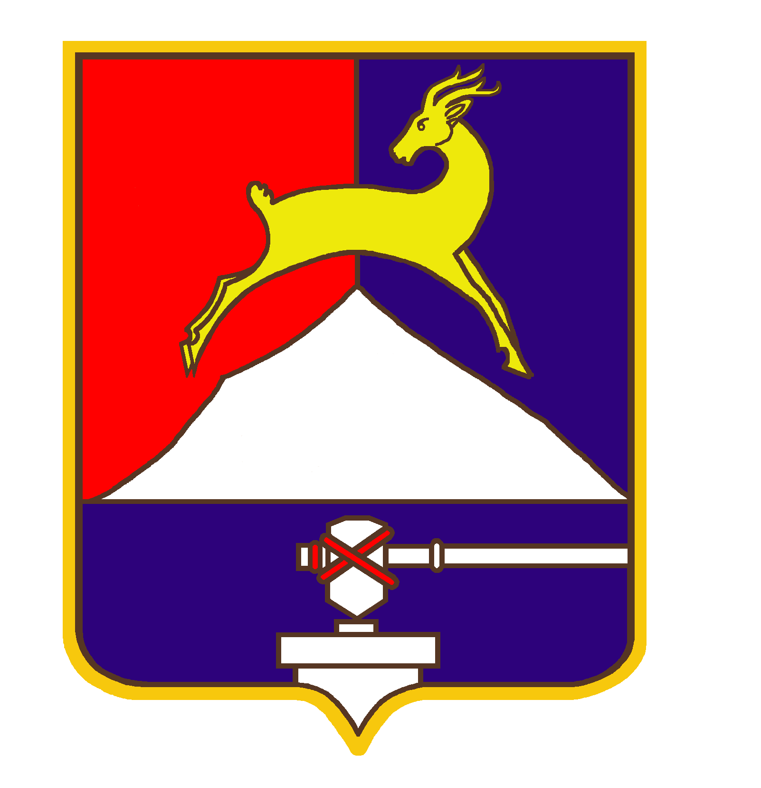
СОБРАНИЕ ДЕПУТАТОВ

УСТЬ-КАТАВСКОГО ГОРОДСКОГО ОКРУГА
ЧЕЛЯБИНСКОЙ ОБЛАСТИ
Пятое заседание
РЕШЕНИЕ
от 29.05.2015г. № 75 г. Усть-Катав

О внесении изменений в решение Собрания депутатов Усть-Катавского городского округа от 24.10.2014 № 148 «Об утверждении прогнозного плана (программы) приватизации имущества на 2015 год»

Рассмотрев обращение Управления имущественных и земельных отношений администрации Усть-Катавского городского округа, руководствуясь Федеральными законами от 21.12.2001 № 178-ФЗ «О приватизации государственного и муниципального имущества», от 06.10.2003 № 1ё31-ФЗ«Об общих принципах организации местного самоуправления в Российской Федерации», Собрание депутатов

РЕШАЕТ:
1. Внести в решение Собрания депутатов Усть-Катавского городского округа от 24.10.2014 № 148 «Об утверждении прогнозного плана (программы) приватизации имущества на 2015 год» следующие изменения:
1.1. Дополнить прогнозный план (программу) приватизации муниципального имущества на 2015 год следующим имуществом:
- Объект незавершенный строительством общей площадью 834 м², расположенный по адресу: г.Усть-Катав, с.Тюбеляс, ул.Коммунальная, д.1а
Предполагаемый срок приватизации – 3 квартал 2015 г.
- Сооружение – теплоснабжение МКР-2 протяженностью 611 м, расположенное по адресу: г.Усть-Катав, теплотрасса от ЦТП Гребневого проезда, строение 5, до ЦТП по ул.Нагорная, 78
Предполагаемый срок приватизации – 3 квартал 2015 г.
2. Опубликовать настоящее решение в газете Усть-Катавская неделя» и разместить его на официальном сайте администрации Усть-Катавского городского округа www.ukgo.su.
3. Контроль за выполнением настоящего решения возложить на председателя комиссии по финансово-бюджетной и экономической политике Д.П.Немытова.

Председатель Собрания депутатов
Усть-Катавского городского округа С.Д.Семков

